Конспект пробного урока
Тема: Информация и знания
В 6 «» классе

2010
6 класс
Урок 12. Информация и знания
Цели урока:
- Проверить качество усвоения учебного материала по теме «Компьютер и информация
- Сформировать понятие информации, как знание для человека
- Совершенствование навыков работы с текстовым процессором MS Word
- Развивать логическое мышление, посредством выполнения соответствующих заданий
- Формировать интерес к информатике как к предмету на основе связи примеров жизненных ситуаций и теоретических основ информатики, а также продолжать воспитывать поведение.
Тип урока: изучение нового материала.
Вид урока: комбинированный
Форма проведения: урок
Методы и приёмы: практическая работа, беседа, рассказ, демонстрация
Оборудование: интерактивная доска, компьютеры, презентация.
Список литературы:
- Босова Л.Л. Информатика: учебник для 6-го класса. М.: Бином. Лаборатория знаний, 2005
- Босова Л.Л., Босова А.Ю.Уроки информатики в 5–6-х классах. Методическое пособие. М.: БИНОМ. Лаборатория знаний, 2004
Способ проверки знаний: устный опрос
Структура урока:
- Организационный момент (1 мин)
- Подготовительный этап (3мин)
- Изучение нового материала (15 мин)
- Подведение итогов (2 мин)
- Практическая работа на компьютере (15 мин)
- Подведение итогов (2 мин)
- Домашнее задание (2 мин)

ХОД УРОКА
- Организационный момент
- Контрольная работа
Контрольная работа по теме «Компьютер и информация» (10—15 минут).

Вариант 1
1. Переведите число из десятичной системы счисления в двоичную.
549
2. Отметьте и последовательно соедините на координатной плоскости точки, координаты которых приведены в двоичной системе счисления. Считайте сторону одной клеточки равной 5 единицам.
№ точки | Двоичный код | Десятичный код
1 | (101, 101)
2 | (101, 101000)
3 | (11001, 101000)
4 | (11001, 101)
5 | (10100, 101)
6 | (10100, 100011)
7 | (1010, 100011)
8 | (1010, 101)
9 | (101, 101)

3. Декодируйте текстовые сообщения.
1) Сообщение в кодировке ASCII: 01010011 01001111 01000110 01010100. Декодированное сообщение:
2) Сообщение в кодировке КОИ-8: 1110000 11000001 11010000 11001011 11000001.
- Подготовительный этап
Сегодня на уроке вы выполните контрольную работу для проверки ваших знаний по теме «Компьютер и информация», а так же познакомимся с новой темой «Информация и знание».
- Изучение нового материала
По щелчку мыши, на экране появляется название “Информация и знание”.
По щелчку мыши на экране появляется определение: “Информация для человека – это знания, которые он получает из различных источников”.
Сравниваем это определение с предположениями учеников. Выполняя это задание, вы получили определённую информацию, какую? (сообщение). А из какого источника? (Само задание, учитель, урок в целом)
А теперь давайте посмотрим на следующий пример
«Резонанс – явление увеличения амплитуды вынужденных колебаний при приближении частоты внешнего воздействия к одной из частот собственных колебаний динамической системы».
Понятно ли вам о чем идёт речь? Узнали ли вы что-нибудь нового из данного сообщения.
По щелчку мыши на экране появляется определение информативности сообщения:
Если в сообщении имеются сведения, которые являются новыми и в то же время понятными, то сообщение называется информативным. А если наоборот если сведения являются не новыми и не понятными, то сообщение называется неинформативным.
Приводятся примеры:
- Сообщение “Треугольник – фигура, имеющая три угла и три стороны”. Информативно ли данное сообщение для вас? Неинформативно для ученика 6 класса, т.к. не расширит его знания, но для ученика 1 класса несет новую информацию и, следовательно, информативно.
- Текст на бурятском языке – для нас неинформативен.
- ?Определения производной из курса математики для 10 класса неинформативно для ученика 6 класса.
Переход на следующий слайд по щелчку мыши. На экране последовательно в темпе, удобном для учителя, появляются (по щелчку) элементы структурной схемы:
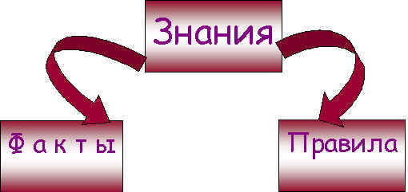
Выясняем, что при описании фактов мы говорим: “Я знаю что …”
Переход по гиперссылке при нажатии на блок “Факты”.
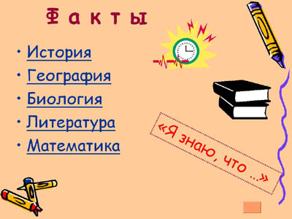
Нажав на кнопку перехода, возвращается к слайду со структурной схемой. Затем учитель объясняет, что факты делятся на категории:
- явления;
- события;
- свойства;
- зависимость между объектами.
На экране по щелчку появляются эти названия. Ученикам предлагается работа по определению, к какой категории принадлежат приведенные учителем факты:
- Я знаю, что первый персональный компьютер фирмы ЭВМ появился в 1981 году.
- Я знаю, что равностороннего треугольника все стороны равны.
- Я знаю, что у воды в твёрдом состоянии увеличивается объём.
- Я знаю, что синяя луна появляется от пепла и гари. Когда в Канаде горели леса, луна была синей целую неделю.
(Работа в тетради.) Переходим к следующей группе знаний, которая отвечает на вопрос “Я знаю как… ” – правилам.
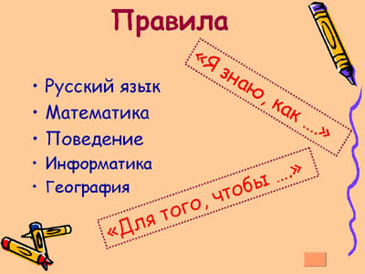
Ученикам предлагается:
- самим дать определение, а затем сравнить его с тем, что представлено на слайде презентации;
по щелчку мыши на экране появляется определение:
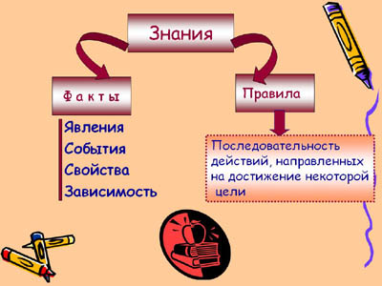
- привести примеры из различных учебных предметов
- предлагается дома подумать над вопросами:
  - Как называется процесс получения знаний? (Познание.)
  - Как можно получать знания? (При помощи органов чувств и логического мышления.)
- Подведение итогов
Блиц-опрос (один вопрос – 1 балл)
- Информация для человека – это ….
- Информативное сообщение – это …
- Все знания делятся на …
- Факты – это знания о …
- К правилам относятся: ...
- Формы получения знаний о реальной действительности: ...
Итак, а для чего же нужны знания?
Выводы:
В результате приходим к выводам, что:
- Знание являются основой для успешной умственной деятельности.
- Процесс познания – это отражение реальной действительности в сознании человека.
- Существует две формы познания – чувственное и логическое, о которых мы будем говорить на следующих уроках
Домашнее задание
- § 2.1. Р.Т.: № 1-6 – стр. 39-41
- Придумать рисунок, который мог бы иллюстрировать понятия знания и информация.

